财经学院十一月第二周评建工作总结
根据学校制定的《山西应用科技学院“1366”评建工程实施方案》有关要求，财经学院有计划地开展评建工作，强化教育教学管理，努力提高人才培养质量。
- 学院举办“大赛做引领，深化“三教”教改，提升教学能力”讲座
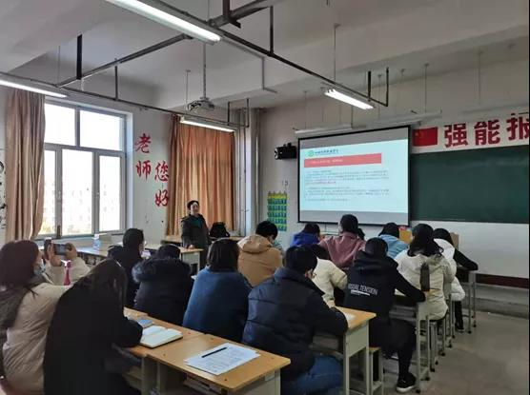
2021年11月8日下午，财经学院特邀我校外聘教授尹玲燕为全院教师做关于“大赛做引领，深化教改，提升教学能力”的专题讲座。本次讲座，尹玲燕教授分别从：教学能力比赛的简介、人才培养方案和课程标准建设、实施报告和教案、深化“三教”教改的努力方向，四个方面讲述如何深化教育教学改革，全面提高教学质量。

首先，尹玲燕教授对全国职业院校技能大赛教学能力比赛做了介绍，从比赛的总体要求、教学设计赛项具体要求和提交资料等方面详细地将教学能力比赛新规做了解读，并通过典型案例指出教学设计中常见的问题和注意事项，介绍了详实有用的备赛策略。
专业人才培养方案与课程标准建设主要阐释了人才培养方案和课程标准的含义、制订、具体内容以及建设过程中应注意的问题。尹老师强调要根据专业内涵变化对人才培养方案进行必要的调整更新与修订完善，并分享了会计专业发展的新趋势，如智能会计、财务数字化应用、会计大数据技术、云财务会计等。
实施报告和教案方面，尹玲燕教授分享了撰写教案、板书和讲稿的经验，在教学方法上，要以学生为主，教师主导，运用多种教学手段，比如挂图、板书、多媒体、微信等方式，尹玲燕教授强调一定要有师生、生生之间的教学互动。在板书设计上，尹玲燕教授提出要加强书写基本功的训练，将主板书与副板书分开，将传统黑板书与现代多媒体手段相结合。
最后，尹玲燕教授结合国务院办公厅《关于推动现代职业教育高质量发展的意见》，提出了深化“三教”教改的努力方向。即改进教学内容与教材，完善“岗课赛证”综合育人机制；思想政治教育与技术技能培养融合统一；加强校企合作，丰富职业学校办学形态。
- 结合期中教学检查，组织开展教师教学要件的全面检查
为规范日常教学运行，进一步推进教育教学改革，学院于11月8日到11月12日开展本学期期中教学检查工作。学院各教研室通过专题研讨、听课评课、教学检查等形式，全面了解了本学期人才培养方案的执行情况、教学工作状态及教学秩序情况。
- 结合“1366”评建工程，完善相关材料
1.整理财经学院教师队伍建设及实施材料。
2.整理近2年财经学院质量保障体系、组织机构、制度建设以及执行情况、教学质量改进效果的材料。
3.整理学院学风建设的工作计划与效果以及学生社团活动、科技活动、文化艺术活动等相关材料。

财经学院
2021年11月12日

